Информация о проведении
ЕДИ «ШАГ» в ГУО «Дотишская средняя школа»
21.12.2023
«Родина моя Беларусь в лицах. Хранители прекрасного» (о деятелях культуры и искусства)

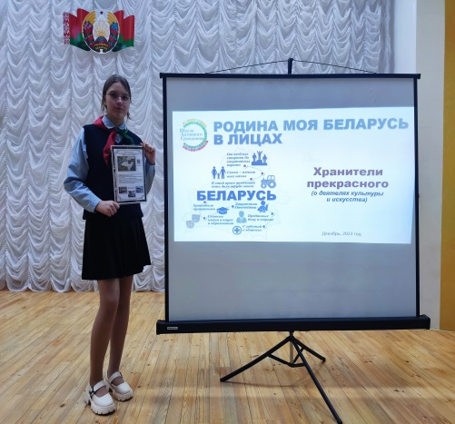 | 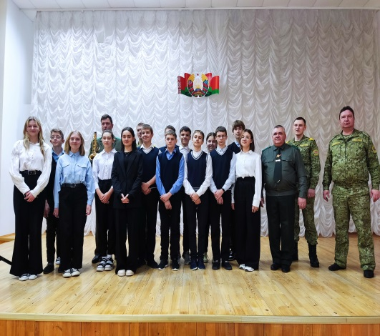 | 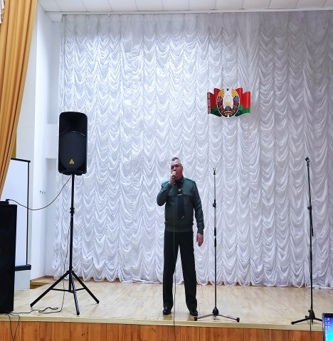
ГУО «Дотишская средняя школа»
Приглашенные гости: руководитель оркестра пограничного отряда
в/ч 1234 г. Лида, капитан Бинкевич И.В.
Интерактивная викторина https://dotishki.schools.by/pages/spravazdacha-ab-pravjadzenn-praekta-shag

